3-тоқсан 40 сағат

Педагогтің аты-жөні |  | Акимбек Карина Багашаровна
Күні:
Сынып: |  | Қатысушылар саны: |  | Қатыспағандар саны:
Сабақтың  тақырыбы |  | Сөз таптары
Оқу бағдарламасына сәйкес оқыту мақсаттары |  | 3.4.2.3 сөйлемнен сөз таптарын (зат есім, сын есім, сан есім, етістік) табу
Сабақтың барысы.
Сабақтың кезең  уақыт | Педагогтің әрекеті |  | Оқушының  әрекеті | Бағалау | Ресурстар
Басы | Психологиялық ахуал қалыптастыру.  Ана тілің арың бұл,  Ұятың боп тұр бетте.  Өзге тілдің бәрін біл,  Өз тіліңді құрметте.  Жұмыс ережесін келісу  Алдыңғы білімді еске түсіру (ұжымда)  Оқу мақсатын таныстыру  Күтілетін нәтижені анықтау  Оқушылар сұраққа жауап береді, жұмысты берілген түріне қарай орындайды. |  | Психологиялық ахуалға берілген тақпақтарды дауыстап айтып, тілді жаттықтыру және жаңа сабаққа назар аудару. |   ҚБ: От шашу арқылы бір-бірін бағалау. | Психологиялық ахуал.  Алдыңғы білімді еске түсірутапсырмалары.
Ортасы | Ширату тапсырмасы.  Белсенді оқу тапсырмалары(топта, ұжымда)  (Т; Ө; Қ) Оқулықта берілген сұрақтарға өз көзқарасын білдіре алу білігін бағалау.Оқушылар «Өнер дегенді сен қалай түсінесің?»  сұрағын топта «Ойлан – жұптас – талқыла» стратегиясы бойынша талқылап, өз ойларын білдіреді.  Мәтінде аталған өнер түрлері туралы не білетіндерін айтып, өз ойларымен бөліседі. Өзі ұнататын өнер түрі туралы әңгімелеулеріне басшылық жасалады.  Ой сергек!  Көп отырып шаршадық,  Қозғалуды аңсадық.  Жүгiргiмiз келедi,  Әдемiлеп ән салып.  Музыка пәнінен үйренген өздері ұнататын әнді хормен айтқызу.  3.4.2.3 (Ө; Т; Қ) Көп нүктенің орнына тиісті сөз табын қойып, мәтінді оқу. Сұрақтарға жауап беру.  2-жаттығу. Көп нүктенің орнына тиісті сөз табын қойып, мәтінді оқиды. Сөздердің сөз таптарына қалай топтастырылғанын топта  талқылайды. Қарамен жазылған сөздерге оқушылардың назары аудартылады.  Дескриптор:  - Тыңдалған мəтін бойынша қойылған сұрақтарға жауап беріп, мəтінде жалпы не туралы айтылғанын түсінеді.  - Диалогке қатысады; мұғалімнің көмегімен негізгі ойды анықтай алады.  - Берілген тақырып бойынша ой қорыту жасай алады.  ҚБ: Бас бармақ арқылы бір-бірін бағалау.  Жұмыс дәптеріндегі жазылым тапсырмаларын орындау  3.4.2.3 (МК; Ө; Ж; Қ) Мақалды көркемдеп жазу. Сөздердің қай сөз табына жататынын анықтау.  3-жаттығу. Мақалды жатқа көркемдеп жазады. Жұппен жұмыс ұйымдастырылады. Мұғалімнің басшылығымен орындалған жұмысты өзара тексереді. Бір-бірінің қатесін тауып, түзетеді.  3.4.2.3 (Ө; Ж; Ұ; Қ) Сызба бойынша сөз таптары туралы не білетіндерін айту.Кестемен жұмыс жасау.  4-жаттығу. 2-сыныпта игерген білімдеріне сүйеніп, сызба бойынша берілген сұрақтарды жұбымен талқылап, әр сөз табы туралы не білетіндерін айтады. Кестені пайдаланып, сөздерді сөз табына талдайды. |  | Берілген сұраққа жауап беріп, тапсырмаларды талапқа сай орындайды  Жұмыс дәптеріндегі жазылым тапсырмаларын орындау | ҚБ: От шашу арқылы бір-бірін бағалау. | Оқылым, жазылым тапсырмалары.
Соңы | (Ө; Ж; Қ ) Музыка тақырыбына бес жолды өлең құрастыру.  Үлгі бойынша «Мүсін» тақырыбына бес жолды  өлең құрастырып жазады. |  | Оқулықтағы қосымша тапсырмалар. | ҚБ: Бағдаршам көздері арқылы бір-бірін бағалау | Топтық тапсырмалар.
Кері байланыс | Рефлексия (жеке,жұпта,топта, ұжымда)  «Білім сандығы» кері байланыс.  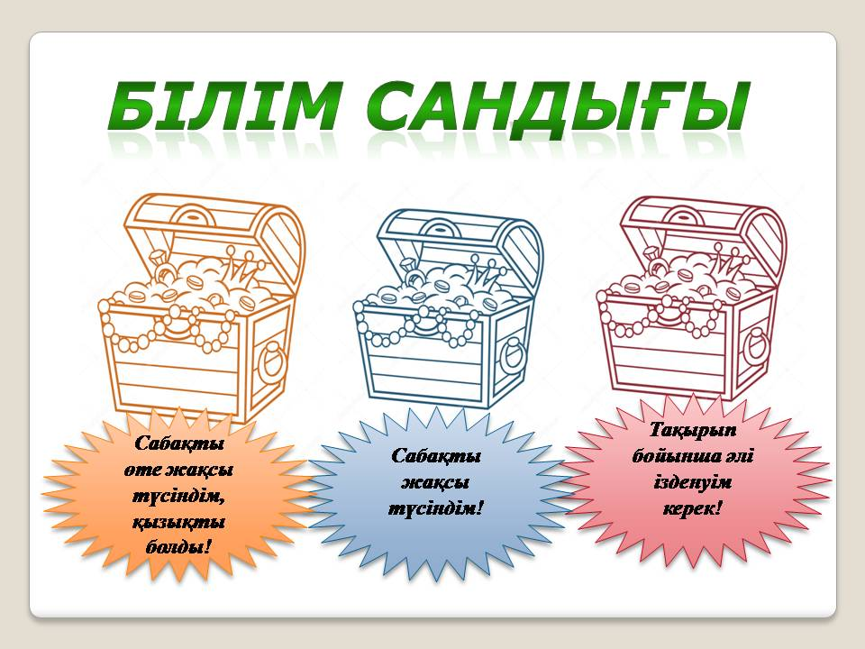 |  | Сабақтан алған әсерлеріне кері байланыс береді. | «Білім сандығы» кері байланыс. | «Білім сандығы» кері байланыс парағы

